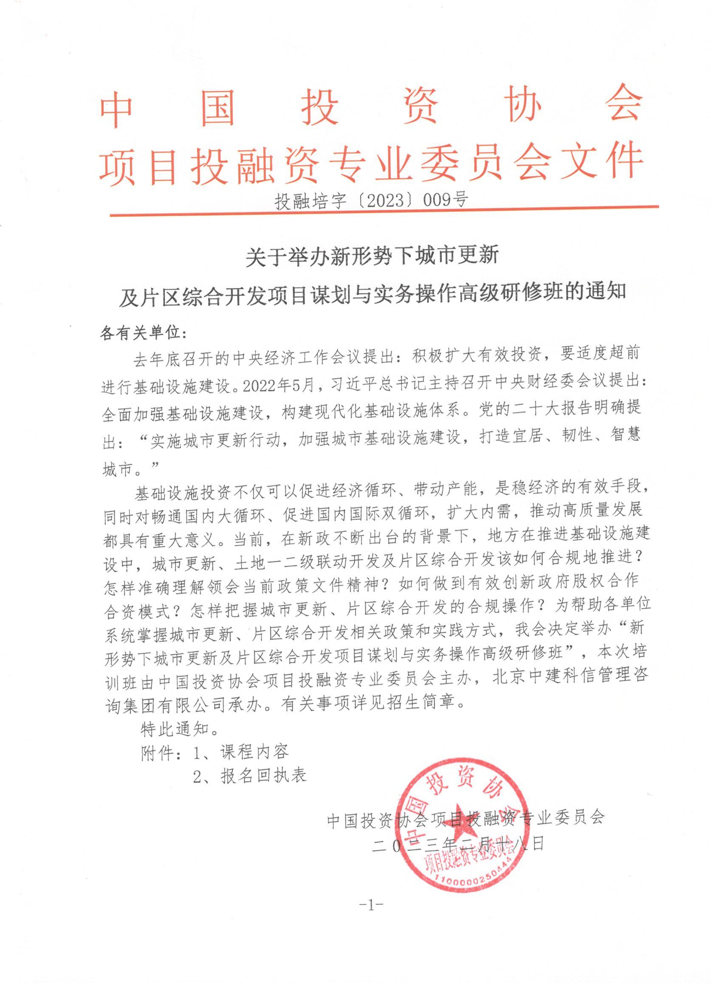

附件1
一、培训收益
（一）了解我国宏观经济最新形势；
（二）学习近期基建、投融资相关文件精神；
（三）学习防范与化解地方政府隐性债务相关案例；
（四）学习新时期城市更新、片区综合开发等项目谋划与实务操作；
（五）学习各地项目谋划与实务操作典型案例。
二、培训内容
（一）基建投资、防范风险政策解析与实务
1.稳经济、基建投资有关政策解析；
2.EOD模式有关政策解析；
3.近期政策对片区综合开发影响解析；
（二）近期出台的基础设施领域相关政策分析。
1.2022年中央经济工作会议重点内容解读；
2.《财政部关于盘活行政事业单位国有资产的指导意见》解读；
3.自然资源部 国务院国资委《关于推进国有企业盘活利用存量土地有关问题的通知》解读；
4.《国家发展改革委办公厅关于做好社会资本投融资合作对接有关工作的通知》解读；
5.《中央对地方重点生态功能区转移支付办法》解读；
6.中共中央办公厅 国务院办公厅《关于推进以县城为重要载体的城镇化建设的意见》解读；
7.国务院办公厅《关于进一步盘活存量资产扩大有效投资的意见》解读；
8.《住房和城乡建设部办公厅关于印发实施城市更新行动可复制经验做法清单（第一批）的通知》重点内容解读。
（三）城市更新项目谋划及案例
1.城市更新与片区综合开发内涵；
2.城市更新业务模式及案例；
3.城投公司参与城市更新路径案例；
4.城市更新中土地一、二级联动开发实务；
5.城市更新项目融资方式及案例；
6.城市更新基金的当前应用情况。
（四）TOD模式的应用及案例
1.TOD模式的内涵、特点及发展理念；
2.TOD模式下基础设施和城市土地一体化开发利用及案例；
3.TOD模式投资回报机制及土地增值溢价反哺的设置；
4.TOD模式怎样解决钱、地、人及产业（从哪里来）。
（五）EOD模式的收益与市场化运作要点
1. 基建领域推进市场化运作的政策背景；
2. 何谓市场化运作下的项目收益自平衡？
3. EOD模式的主要收益来源；
4. EOD模式的收支平衡体系；
5. EOD模式下的政府、城投、施工企业权责分摊；
6. EOD模式下的“投资+建设一体化运作”。
（六）“两新一重”建设项目谋划、储备、包装及案例
1. “两新一重”政府投资项目谋划包装实务；
2. 政府投资项目暨采取PPP模式整体打包推进及案例；
3. 政府投资项目暨政府专项债券项目谋划包装及案例；
4. “两新一重”地方国企投资项目谋划包装实务及案例。
（七）片区综合开发项目投融资模式设计及案例
1.PPP模式与片区综合开发；
2.政府授权国企与投资者合作模式；
3.ABO模式自身存在的短板及缓释措施与案例；
4.地方政府对国有企业政策及资源支持途径及案例；
5.投资人+EPC模式合规性与违规性分析；
6.投资人+EPC模式所涉及资产归属及回报机制设计；
7.整体授权、封闭运作、滚动开发、自求平衡模式解析及架构图分析。
（八）片区综合开发各类风险识别及防范
1.项目合规性风险
（1）项目投融资模式合规性；
（2）授权开发模式的合规性；
（3）项目组合包装的合规性。
2.项目可融资性风险
（1）交易结构设置问题带来融资不确定性；
（2）项目组合性质不合理带来融资不确定性；
（3）存在违反财预〔2017〕50号文及银保监发〔2021〕15号文的情形。
3.项目投资风险
（1）缺乏前期投资资金平衡方案有效分析；
（2）单纯依靠土地出让收入为回款来源而盲目上马项目；
（3）土地一、二级开发联动未能实现对项目投资带来不确定性。
（九）片区综合开发中土地储备与交易及案例
1.怎样理解不得以预期土地出让收入作为偿债资金来源的融资；
2.土地出让金作为片区开发支出与土地预期出让收入界定；
3.土地储备（一级开发）主要环节解析；
4.土地储备中两类主体分析及案例；
5.土地一、二级开发联动探讨及案例；
6.土地储备中的不合规模式及案例；
7.拆迁安置及前期开发资金解决方式探讨及案例。
（十）平台公司如何参与片区综合开发
1.地方政府如何规范授权平台公司成为实施主体及案例；
2.地方政府如何合规利用财政资金对片区综合开发项目进行补贴；
3.地方政府对片区产业招商、税收增量实施财政奖励；
4.地方政府专项债券怎样支持片区综合开发项目及案例；
5.平台公司怎样参与前期拆迁、收储及注意的问题；
6.平台公司怎样选择投资人，公开招标关键环节及问题；
7.项目立项、资产所属及项目公司设立；
8.前期拆迁款、安置费、补偿款解决的几种方式；
9.片区开发中资产归属及资产转移问题探讨。
（十一）央企、国企参与片区综合开发模式探讨及案例
1.央企、国企参与片区开发的难点和风险点分析；
2.央企、国企与地方平台公司之间的合作模式；
3.如何寻求政府财政合规的支持、支持途径及案例；
4.政府对片区项目补贴方式、补贴类型及范围；
5.如何争取地方政府专项债券对项目支持及案例。
三、培训对象
各级发改、财政、环保、住建、交通、水利、农业农村、林草、文旅等政府部门工作人员；城投公司为代表的各类平台公司；污水垃圾处理、供水供气供热、仓储物流、新能源、环保及建筑施工等企业管理人员；银行、证券、基金、信托、保险等金融机构专业人员。
四、授课师资
邀请发改、财政、金融及法律等领域专家，采用专题讲座、现场答疑、互动交流等形式进行授课。
- 培训时间与地点
2023年03月10日—03月13日 成都市（10日全天报到）
2023年03月24日—03月27日 苏州市（24日全天报到）
2023年04月14日—04月17日 西安市（14日全天报到）
2023年04月21日—04月24日 长沙市（21日全天报到）
2023年05月12日—05月15日 重庆市（12日全天报到）
2023年05月26日—05月29日 郑州市（26日全天报到）
2023年06月16日—06月19日 合肥市（16日全天报到）
2023年06月23日—06月26日 青岛市（23日全天报到）
六、收费标准
A.3600元/人（含培训、资料、电子课件、场地及培训期间午餐），住宿统一安排，费用自理。
B.13800元/人（含培训、资料、电子课件、场地、证书及培训期间午餐），住宿统一安排，费用自理。培训结束后，经考核合格，由中国投资协会颁发《投融资规划师》证书，证书申报需提供申报表、二寸蓝底免冠彩色照片（电子版）、身份证复印件、学历证书复印件各一份。
七、课程权益
（一）本培训班常年举办，本人一年内免费复训一次，复训只交资料费300元即可，并赠送一次网络课程；
（二）赠送中建科信集团编著的《“两新一重”建设投融资政策解读》专著（中国金融出版社出版）；
（三）免费定期推送各类行业政策新闻及专家解读等相关资讯；
（四）平台公司市场化转型、项目包装设计、专项债券申报等咨询服务9折优惠。
八、联系方式
报名负责人：聂红军 主任18211071700（微信）
电 话：010-87697580 邮 箱：zqgphwz@126.com
qq咨询：3177524020 网址查询：http://www.zqgpchina.cn

附件2
新形势下城市更新及片区综合开发
项目谋划与实务操作高级研修班报名回执表
单位名称 |  |  |  | 邮 编

单位地址
联 系 人 |  |  | 职 务
手 机 |  |  | 办公电话
传 真 |  |  | 电子信箱
参训人员 | 性别 | 职 务 | 电 话 | 手 机 | 邮 箱
参训时间 |  |  | 参训地点
住宿标准 | 单住□ 合住□ 自理□
证书申报 | 《投融资规划师》□
付款方式 | 转账□ 现场□ |  |  | 金 额
收款信息 | 开户名称：北京中建科信管理咨询集团有限公司  开 户 行：中国工商银行北京半壁店支行  账 号：0200247009200068235
备 注 | 本课程可根据单位实际需  求，提供内部培训。 |  |  | 参加单位（盖章）  2023年 月 日
报名负责人：聂红军 主任18211071700（微信）
电 话：010-87697580 邮 箱：zqgphwz@126.com
qq咨询：3177524020 网址查询：http://www.zqgpchina.cn

